
广州应用科技学院

机器学习基础大作业

项目名称 葡萄酒质量模型

专业班级 19计算机科学与技术5班
学 号 1908010538 1908010542
姓 名 张嘉慧 谢意霜
指导教师 周贵华

2022 年 5 月 22 日

目 录
第1章 项目绪论 3
1.1项目的总体说明背景及意义 3
1.1.1项目背景 3
1.1.2项目意义 3
第2章 项目数据处理 4
2.1项目数据来源说明 4
2.1.1项目数据获取 4
2.2项目数据清洗要求 4
2.2.1项目数据清洗方法与过程 4
2.3项目数据预处理 4
2.3.1项目数据预处理的要求与过程 4
第3章 项目数据分析与可视化 5
3.1项目数据分析说明 5
3.1.1项目数据分析效果 5
3.2项目数据可视化 5
3.2.1项目数据可视化效果 5
附录 6
项目源代码 6

第1章 算法绪论

1.1算法的总体说明背景及意义

1.1.1算法背景

1.1.2算法意义

第2章 算法数据处理

2.1算法数据来源说明

葡萄酒数据集提供了有关葡萄牙“青酒”的红葡萄酒和白葡萄酒变体的样本信息。 每种样本都由专家做了质量评级，并进行了理化指标检验。

2.2算法数据获取
来自 UCI 机器学习实验室的葡萄酒质量数据集：
https://archive.ics.uci.edu/ml/datasets/Wine+Quality

2.3算法数据字段说明
fixed acidity 固定酸度

volatile acidity 挥发性酸度

citric acid 柠檬酸

residual sugar 残糖

chlorides 氯化物

free sulfur dioxide 游离二氧化硫

total sulfur dioxide 总二氧化硫

density 密度

pH pH值

sulphates 硫酸盐

alcohol 酒精度

quality 质量 - 0 到 10 之间的得分（葡萄酒专家至少 3 次评估的中值）。

第3章 算法数据清洗及预处理

3.1算法数据清洗要求

3.1.1算法数据清洗方法与过程
导入数据
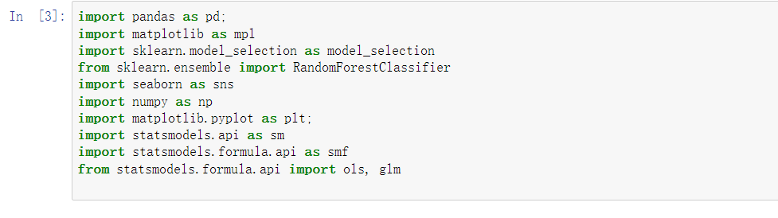
导入数据
设置字符集，防止中文乱码
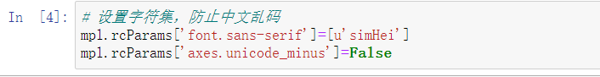

读取红葡萄酒数据
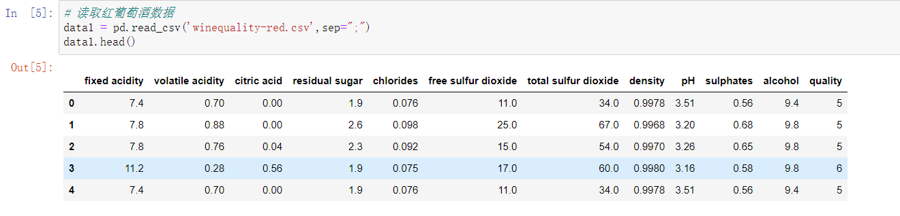

读取白葡萄酒数据
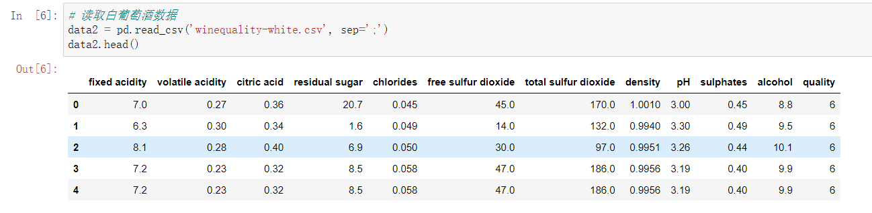

查看所有列的列表及其数据类型
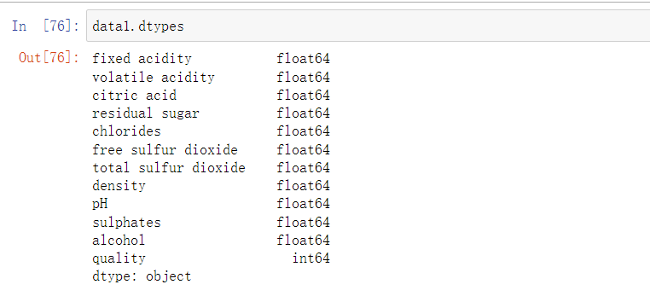

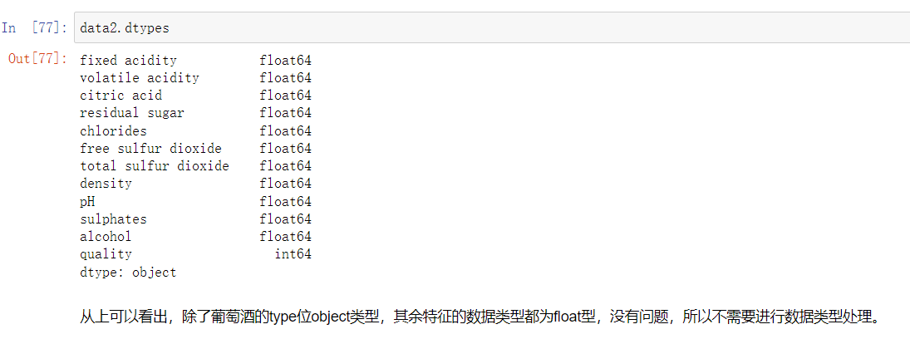
从上可以看出，除了葡萄酒的type位object类型，其余特征的数据类型都为float型，没有问题，所以不需要进行数据类型处理。

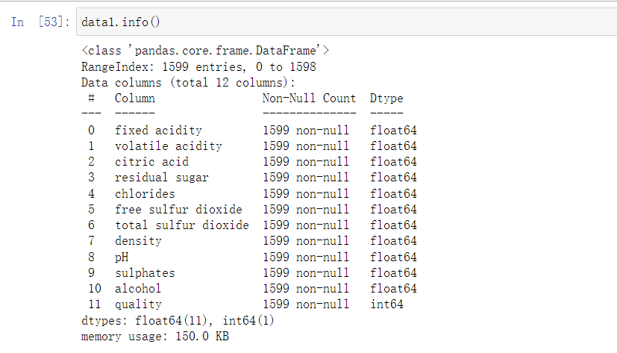
从中可以看出，红葡萄酒的样本共有1599个。

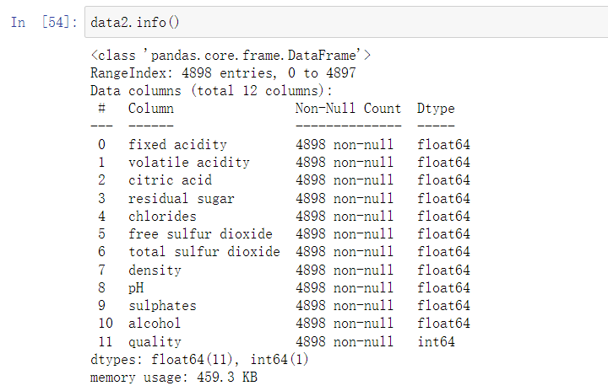

从中可以看出，白葡萄酒的样本共有4898个。

3.2算法数据预处理

3.2.1算法数据预处理的要求与过程

查看缺失值
data1.isnull()
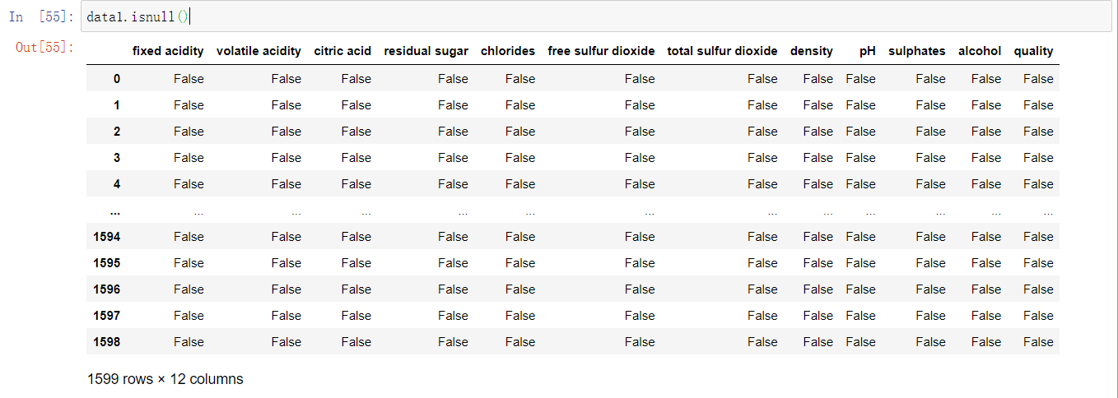

#缺失值总计
data1.isnull().sum().sum()
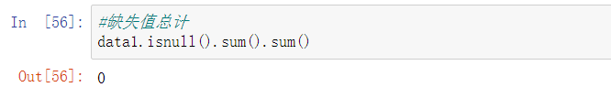

data2.isnull()
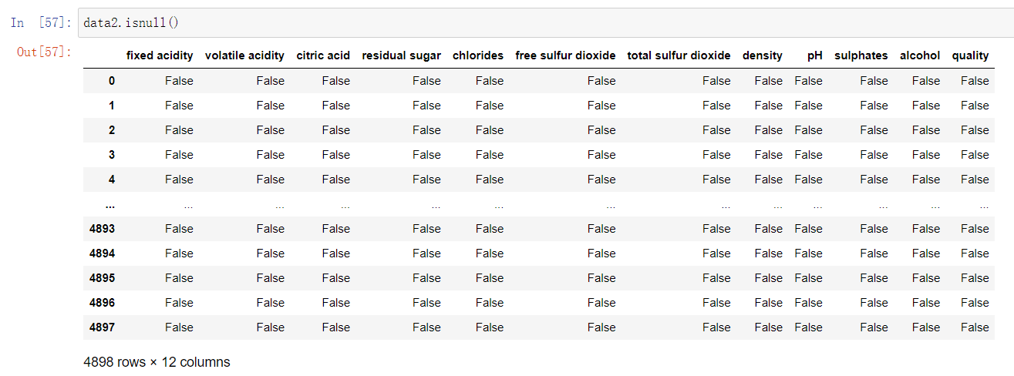

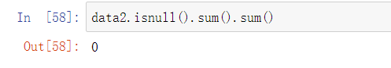
由上可以看出，葡萄酒质量数据集中没有缺失值，因此，不需要对缺失值进行处理。

重复值检测
data1.duplicated()
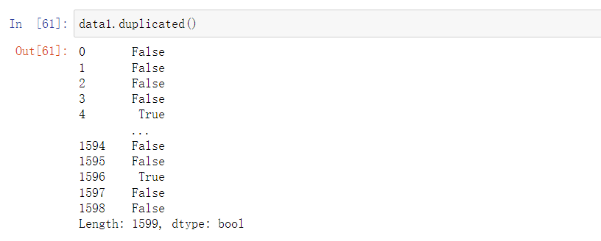

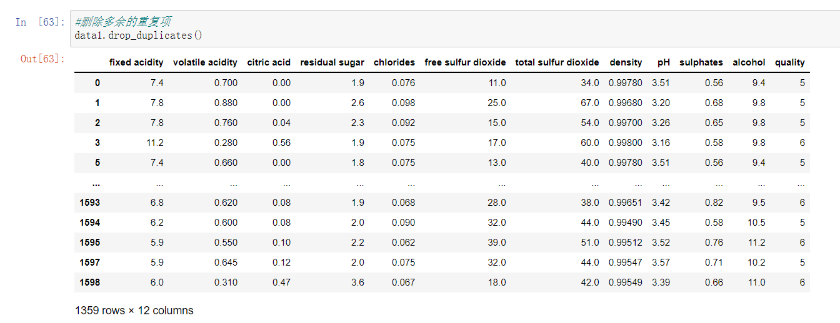

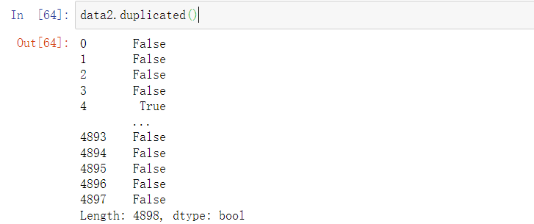

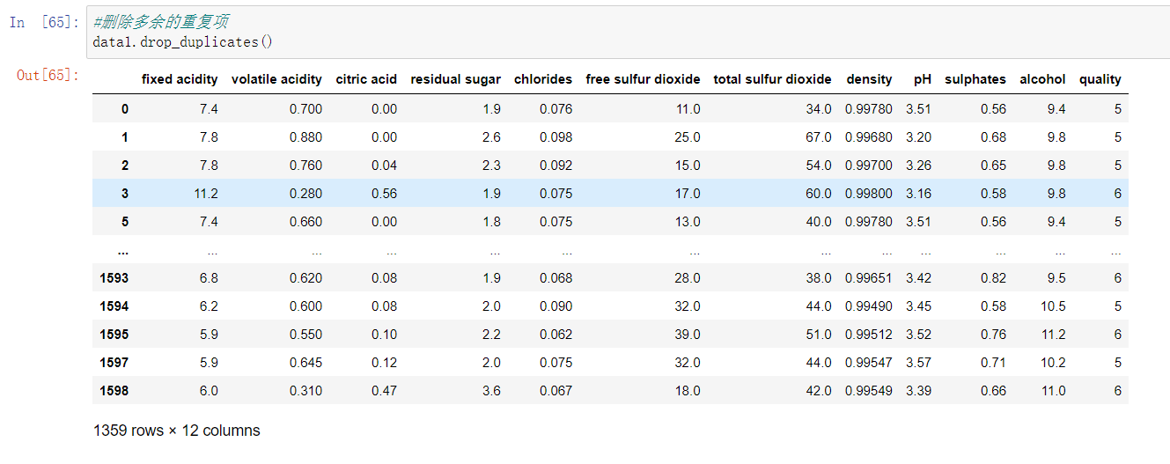
检测异常值
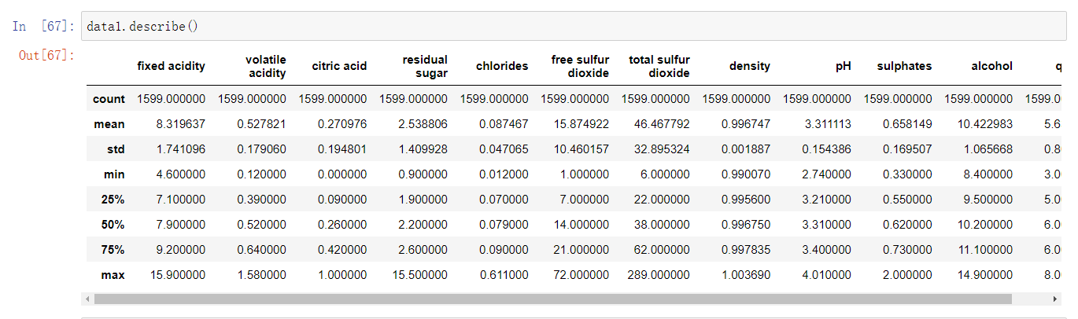

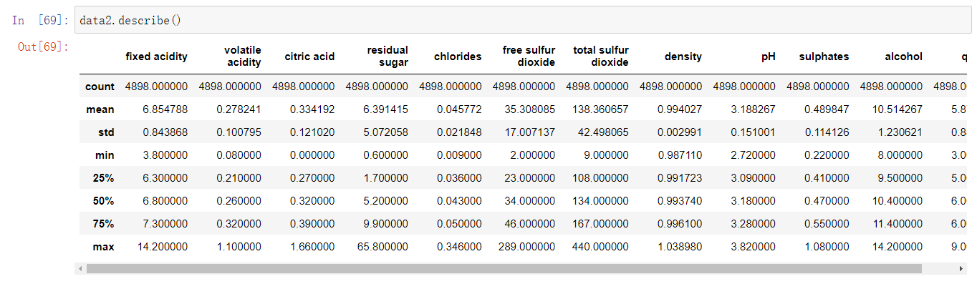
没发现明显的异常值，不需要进行处理。

第4章 算法数据分析

4.1算法数据分析说明

4.1.1算法数据分析效果

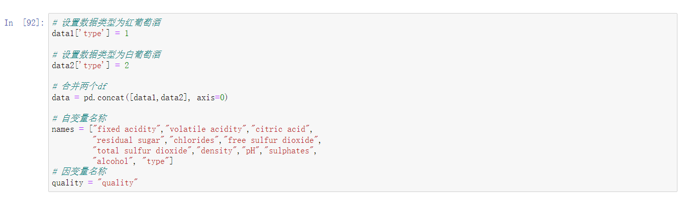

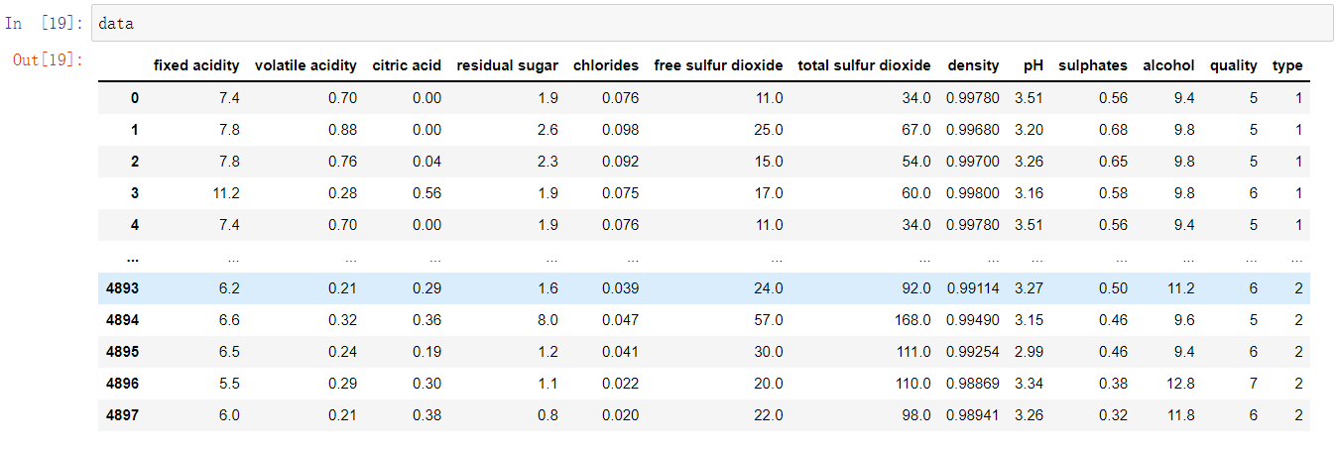
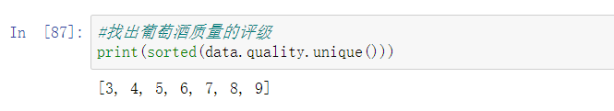

3.2算法数据可视化

3.2.1算法数据可视化效果

第4章 机器学习算法应用与算法优化

4.1机器学习算法说明
机器学习算法选择合理、过程清晰有说明

4.1.1算法优劣说明
k值的选定比较难
大多时候，用户并不知道数据集应该分成多少类。实际使用时，类的数量可以是经验值，也可以多次处理选取其中最优的值，或者通过类的合并或分裂得到。
初始聚类中心的选择对聚类结果有较大影响
例如前面物流配送的例子，如果将初始聚类中心修改为中间k个、后k个或者任意的 k个值，所得到的结果是不同的。也就是说，初始值选择的好坏是关键性的因素，这也是 K-Means算法的一个主要问题。
算法的时间开销比较大
由于算法需要重复进行计算和样本归类，又反复调整聚类中心，因此算法的时间复杂度较高。尤其当数据量比较大时，将耗费很多时间。
算法的功能具有局限性
由于算法是基于距离进行分配的，当数据包含明确分开的几部分时,可以良好地划分。

4.1.2算法优化参数说明
运用参数对随机森林模型的精确性影响是单调的，n_estimators越大，模型的效果往往越好。但是相应的，任何模型都有决策边界n_estimators达到一定的程度之后，随机森林的精确性往往不在上升或开始波动，并且，n_estimators越大，需要的计算量和内存也越大，训练的时间也会越来越长。对于这个参数，我们是渴望在训练难度和模型效果之间取得平衡。

4.2机器学习算法效果
有体现优化模型的方法和过程，优化效果较好

4.2.1模型效果说明
1、从原始数据创建一个子集

2、用这些数据建立一个初始模型

3、对整个数据集运行预测

4、使用预测值和实际值计算误差

5、为错误的预测分配更多的权重

6、创建另一个模型，尝试修复上一个模型中的错误

7、使用新模型对整个数据集运行预测

8、用每个模型创建多个模型，旨在纠正前一个模型产生的错误

9、通过对所有模型的均值进行加权得到最终模型

4.2.2模型识别（分类、预测、情况）

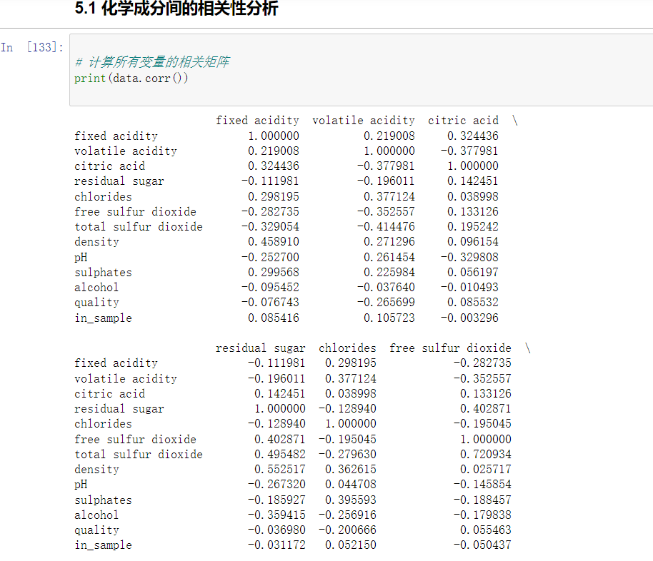
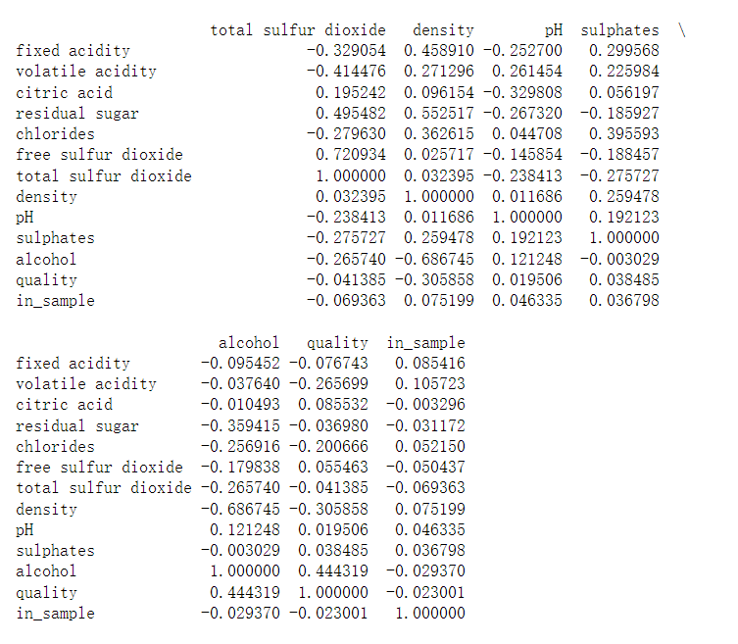
从各变量的相关系数来看酒精含量、硫酸酯、pH 值、游离二氧化硫和柠檬酸这些指标与质量呈现正相关，即当这些指标的含量增加时，葡萄酒的质量会提高；非挥发性酸、挥发性酸、残余糖分、氯化物、总二氧化硫和密度这些指标与质量呈负相关即当这些指标的含量增加时，葡萄酒的质量会降低。从相关系数可以看出，对葡萄酒质量影响最大的是葡萄酒是酒精含量，其相关系数为0.444，其次是酒的密度，但酒的密度对酒的质量是负影响的。

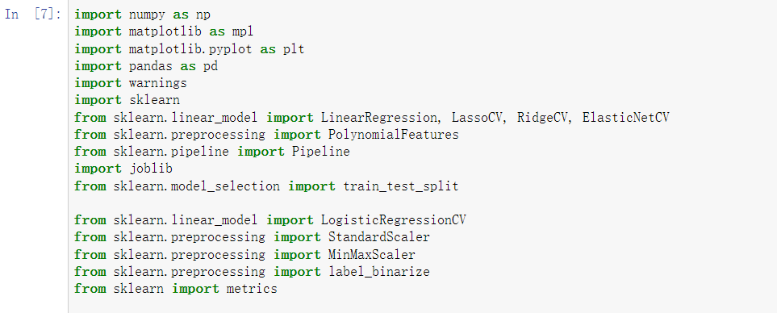
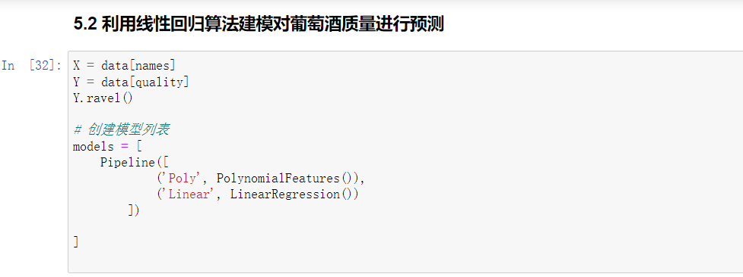
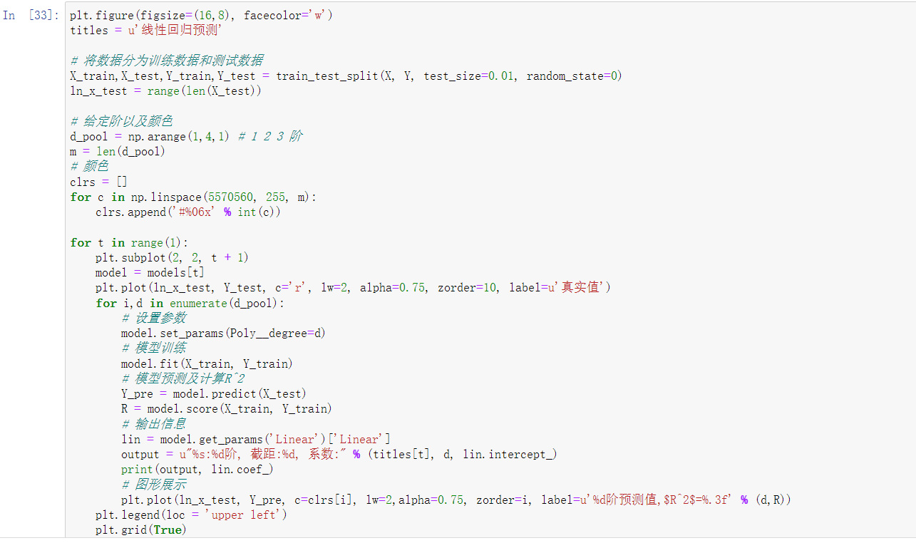
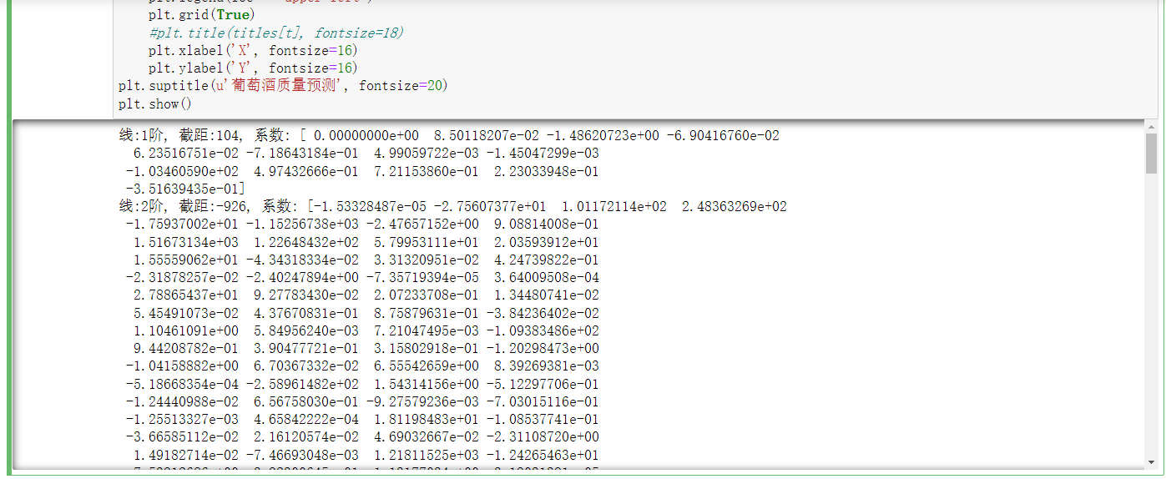
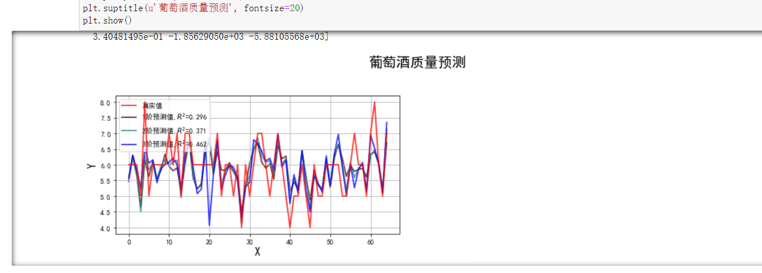
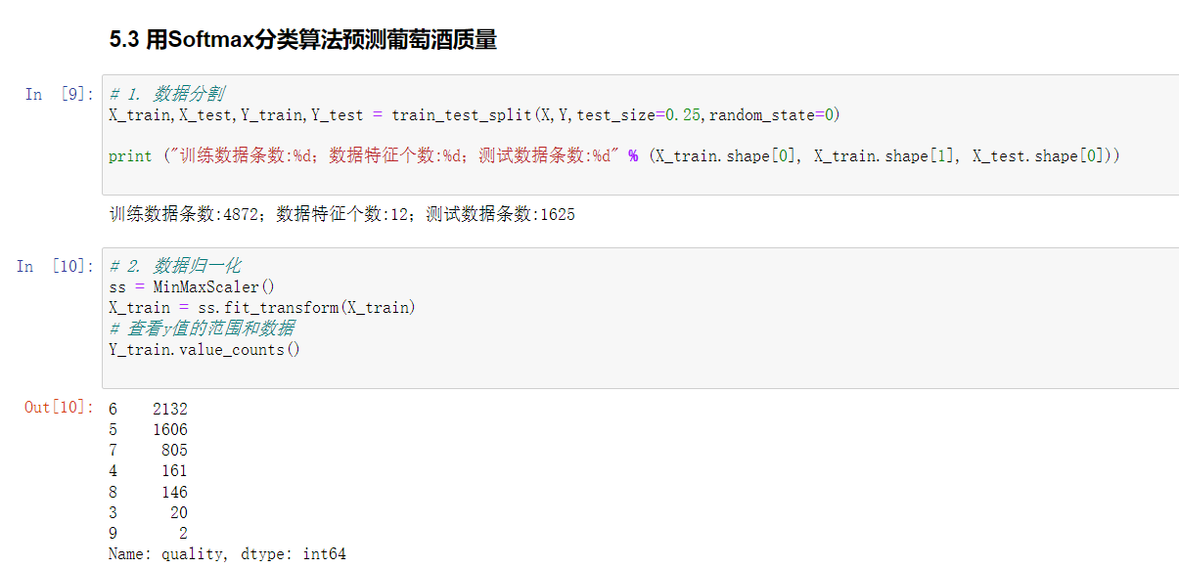
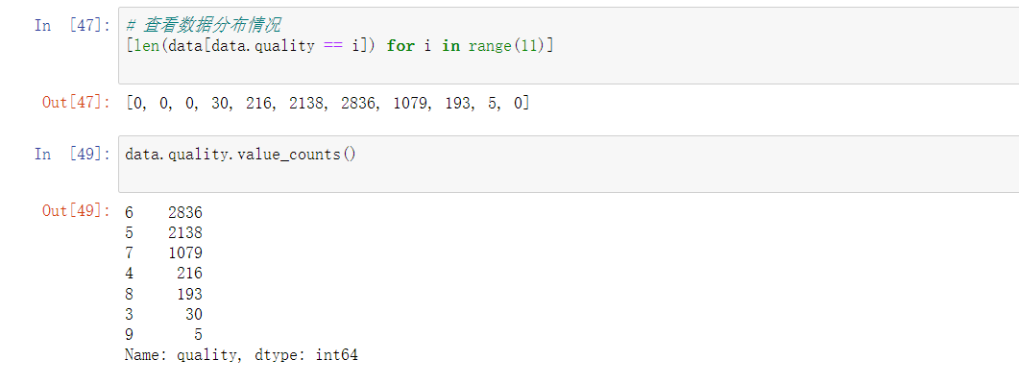
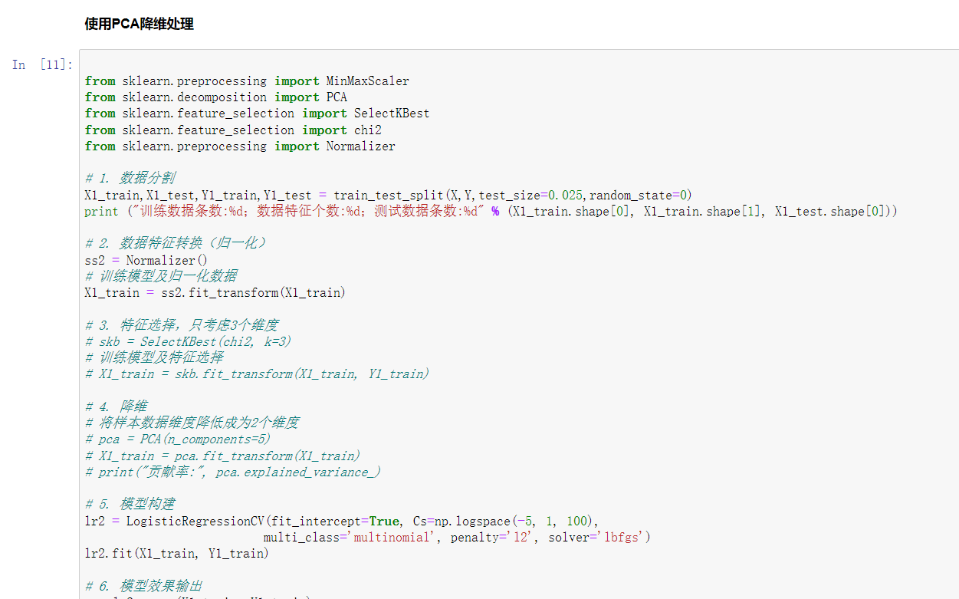
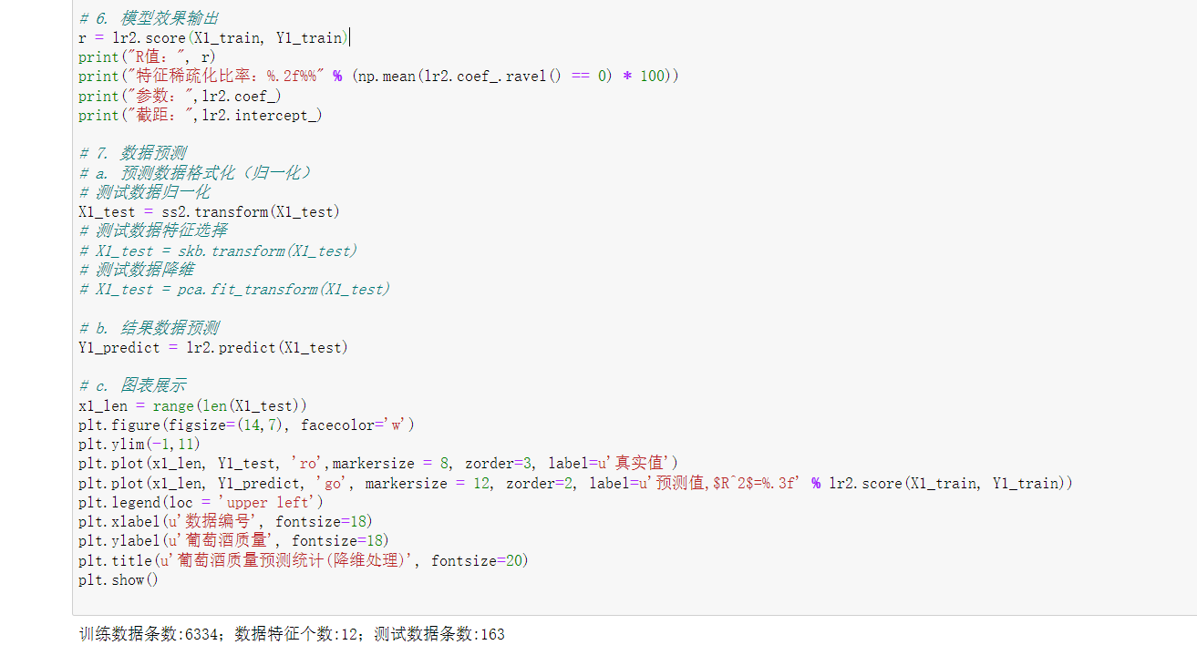
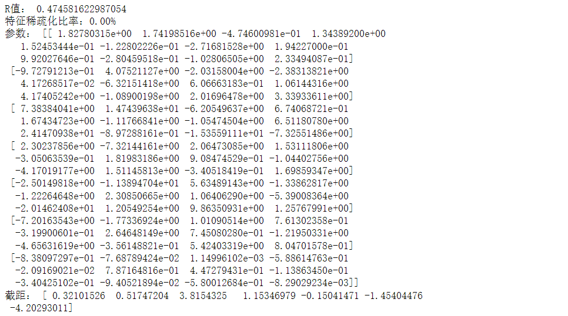
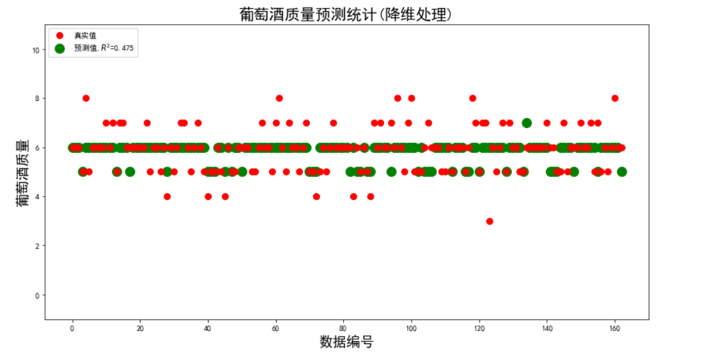

Softmax分类算法进行模型构建及训练预测葡萄酒质量
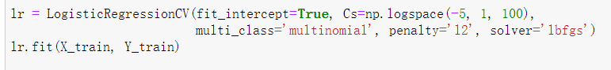
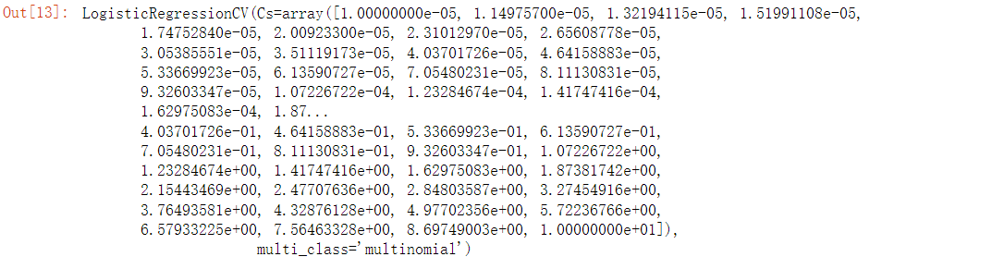
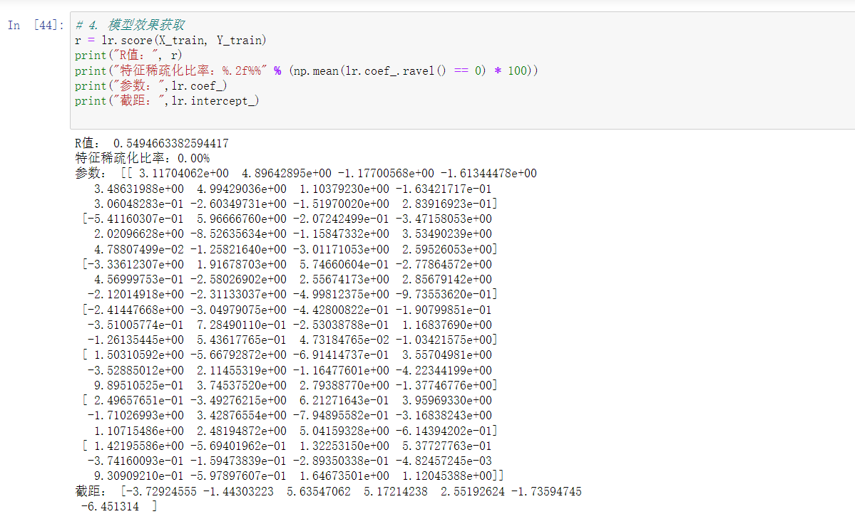
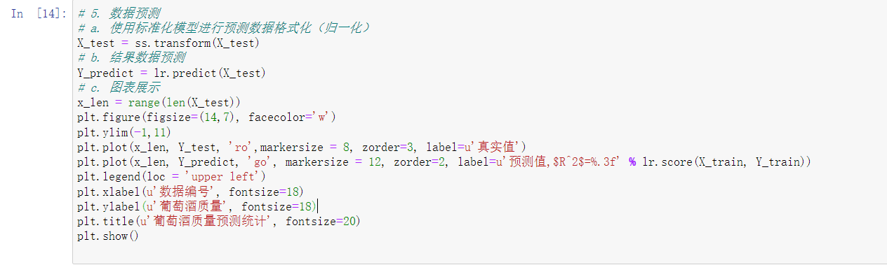
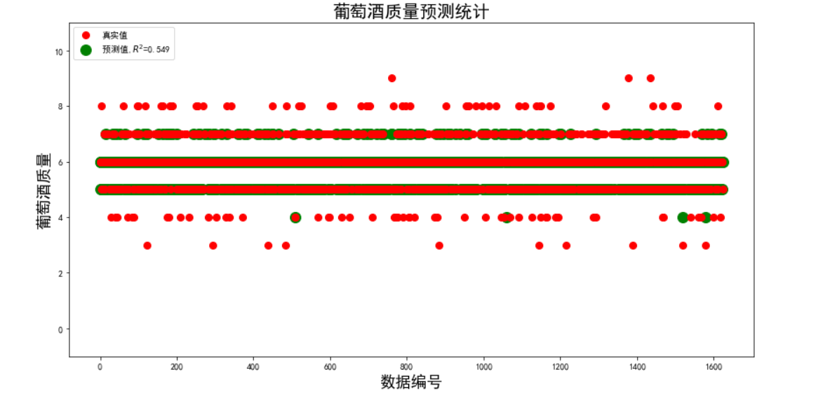

特征工程

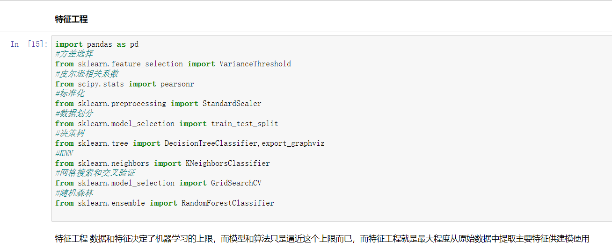
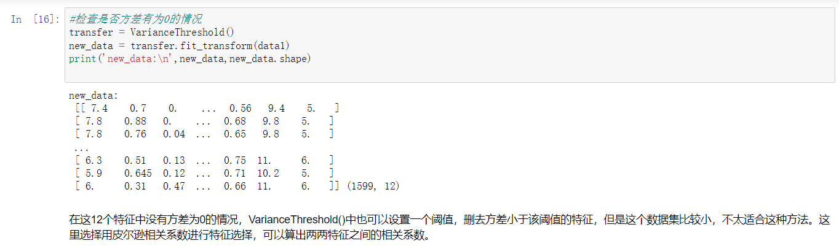
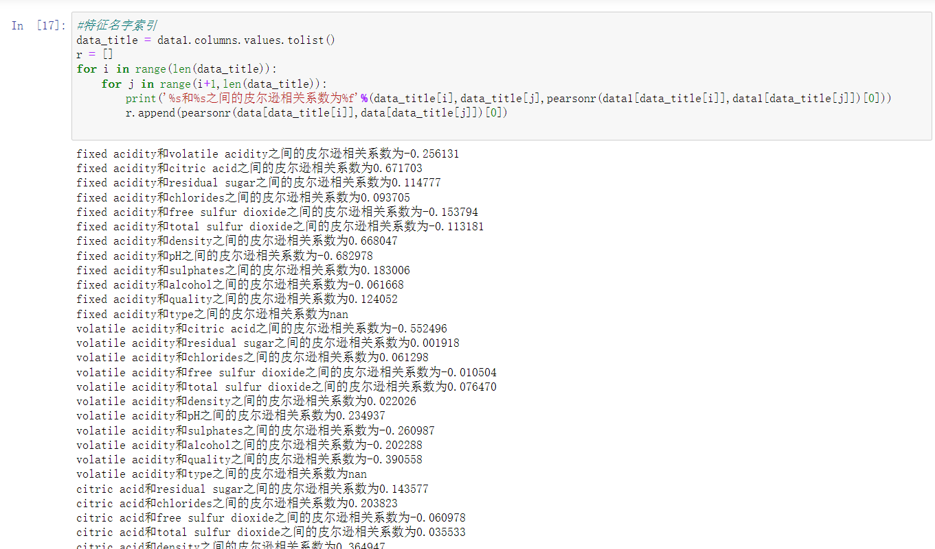

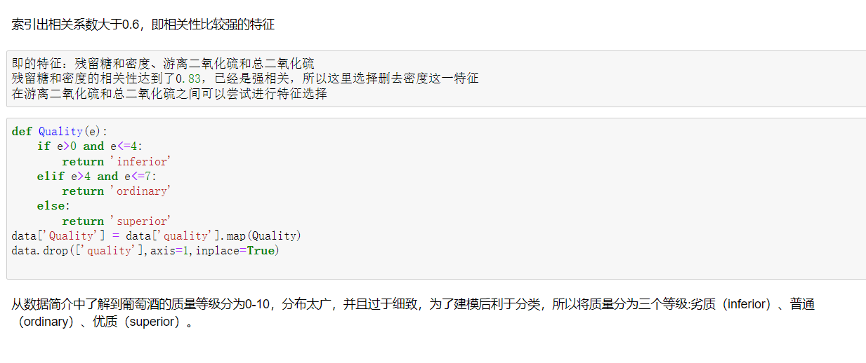

K近邻算法建模
利用算法建模 进行建模之间需要对数据集进行划分，即将数据集分为训练集和目标集
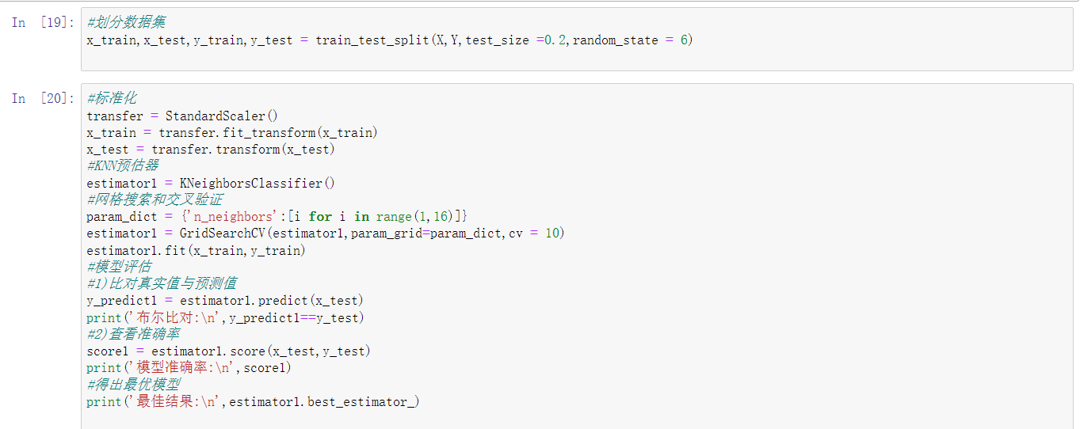
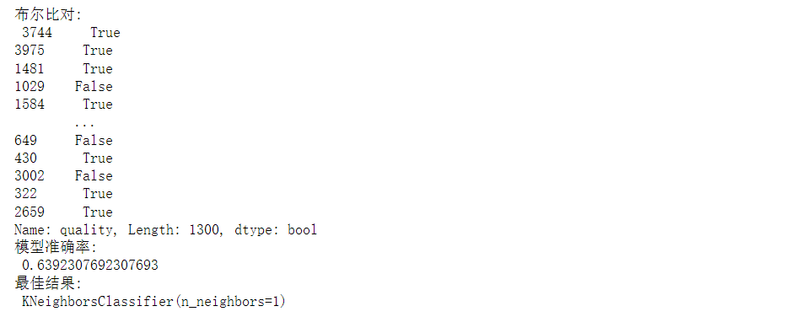

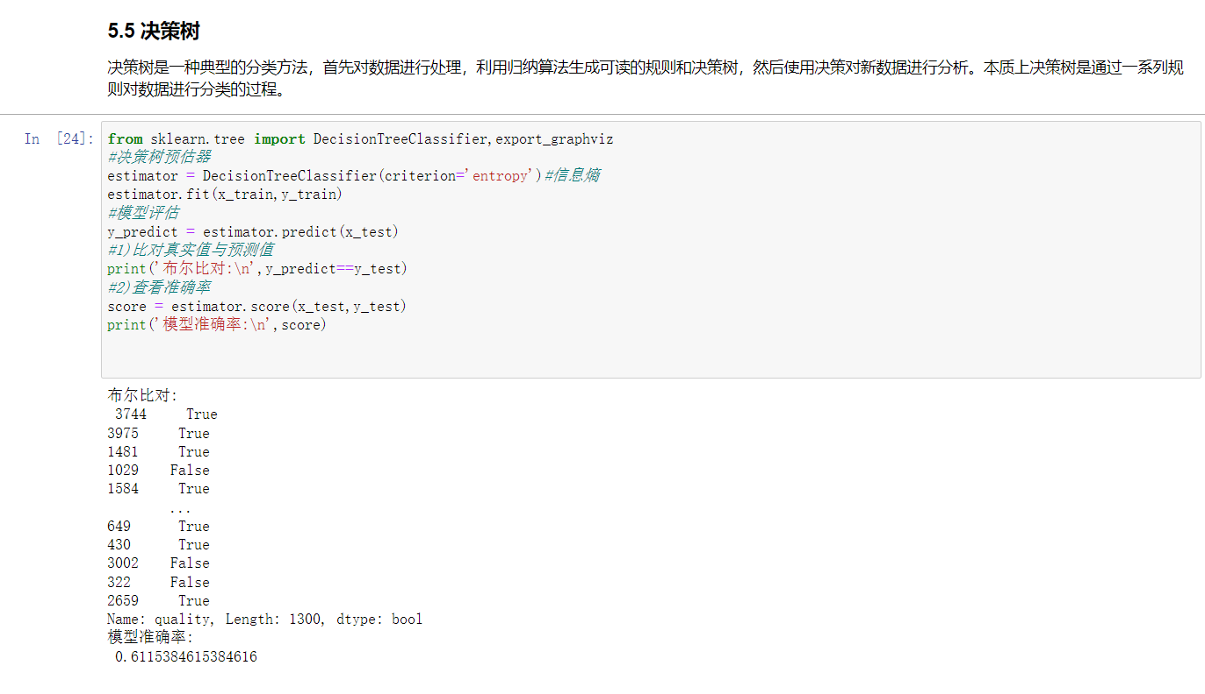
随机森林调参红酒品质预测
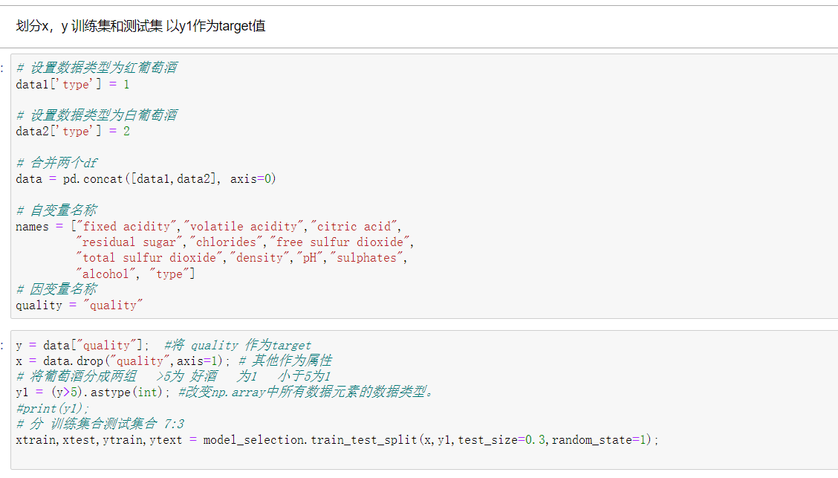
交叉验证 用训练集 进行交叉训练 看看不进行调参的 score为多少

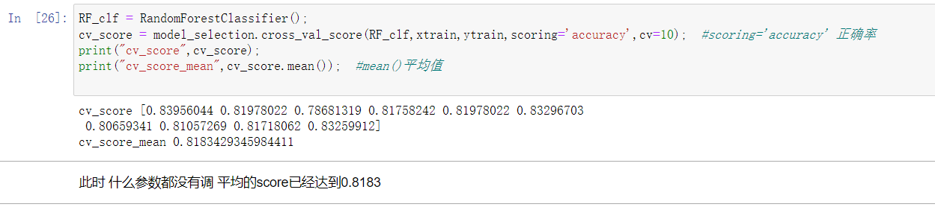

调参
我们首先调n_estimators 默认的n_estimators值是100， 我们让n_estimators从50开始 每次加10 最高到300 运行看平均score有什么变化

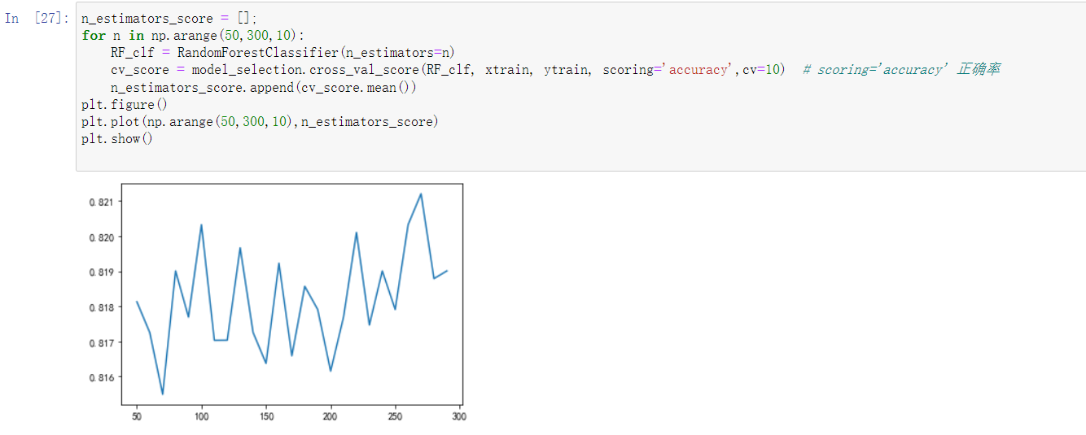

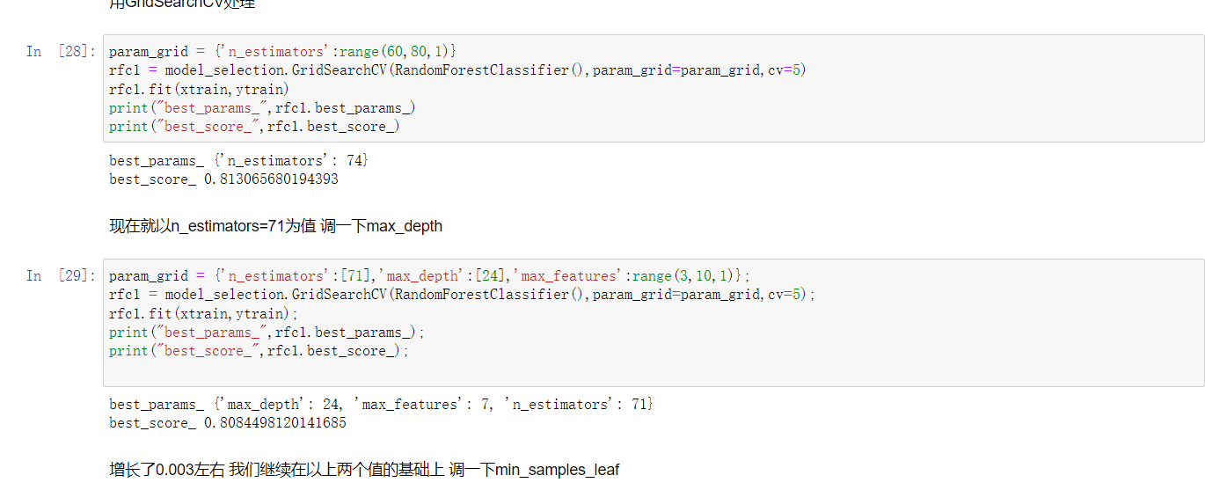
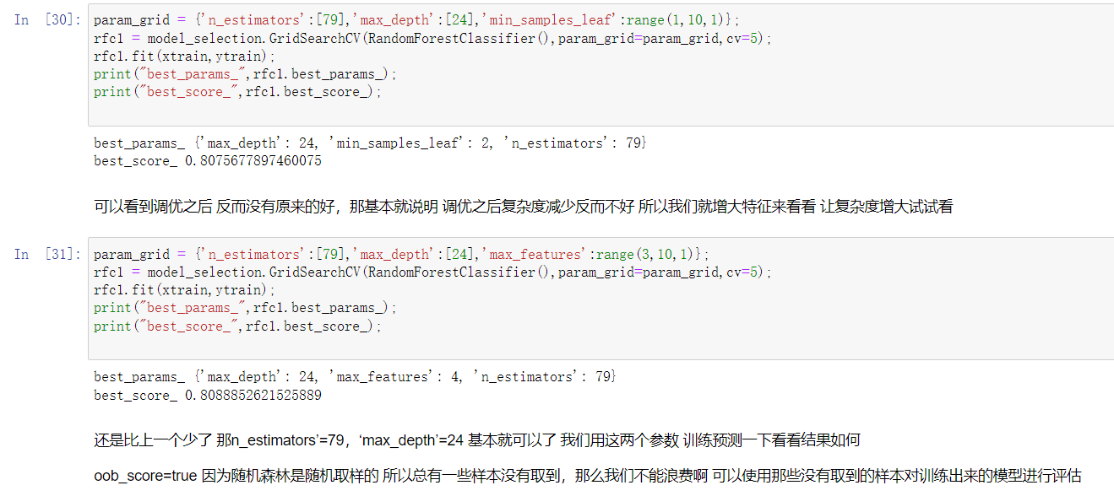
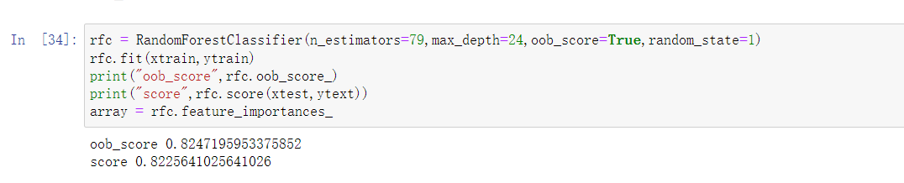

附录

项目源代码

